ГБОУ СО «Школа-интернат г. Хвалынска»

КРОССВОРД
НА ТЕМУ:
«ПОЖАРНАЯ БЕЗОПАСНОСТЬ»

учитель начальных классов
Парамонова Наталья
Владимировна

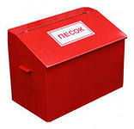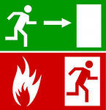

1
2
3 3
4
5
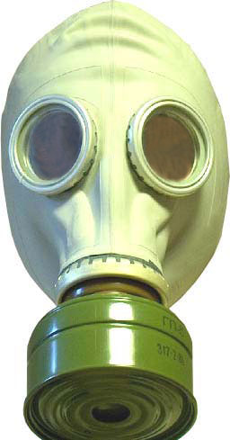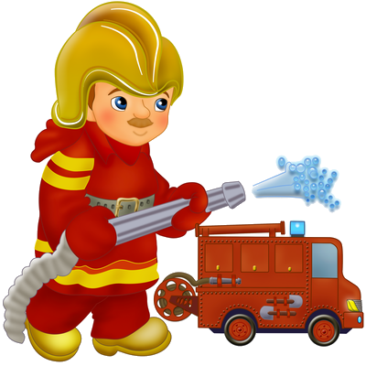

- На нём можно загорать и в куличики играть.
Помнят про него недаром, можно им тушить пожары.

- . С языком, а не лает, без зубов, а кусает.

- Что за парень здоровенный? –
В форме он, а не военный,
В каске, как артиллерист,
Со стволом, а не танкист?
Если где-то вдруг случайно,
От огня грозит беда,
Этот паренек отчаянный
Сразу поспешит туда.
Ловко прыгнет он в окошко,
И спасет детей и кошку,
Победит огонь коварный,
Потому что он – …

- Начался пожар, звучит сигнализация.
Покиньте помещение. Идёт …

- Заклубился дым угарный,
Гарью комната полна.
Что пожарный надевает?
Без чего никак нельзя?

Ответы:
- Песок
- Огонь
- Пожарный
- Эвакуация
- противогаз

